УДК 550.34. + 551.24
А. В. НАЗАРЕВИЧ¹, Л. Є. НАЗАРЕВИЧ²
¹Карпатське відділення Інституту геофізики ім. С.І. Субботіна НАН України, 79060, м. Львів, вул. Наукова, 3-б, тел. +38(032)2648563, ел. пошта nazarevych-a@cb-igph.lviv.ua
²Інститут геофізики ім. С.І. Субботіна НАН України, відділ сейсмічності Карпатського регіону, 79012, м. Львів, вул. Ярославенка, 27, тел. +38(032)2706100, ел. пошта nazarevych.l@gmail.com

ГЕОДИНАМІКА, ТЕКТОНІКА ТА СЕЙСМІЧНІСТЬ
КАРПАТСЬКОГО РЕГІОНУ УКРАЇНИ

Мета. Метою досліджень є проаналізувати характерні особливості сучасної геодинаміки, тектоніки та сейсмічності Карпатського регіону України і його складових частин – Складчастих Карпат, Закарпаття та Передкарпаття. Методика. Методика включає детальний комплексний аналіз глибинної будови і сейсмотектонічної активності регіону та його окремих зон на основі спеціально розроблених способів уточнення координат та глибин вогнищ місцевих землетрусів та комплексу геолого-геофізичних даних. Результати. Вплив глобального плитово-тектонічного процесу на геодинаміку Карпатського регіону, як північної гілки Альпійського поясу Європи, та складна взаємодія астеноліта під Паннонією з Карпатською гірською спорудою і терейновими структурами Алькапи та Тисії-Дакії спричиняє тут наявність на сучасному етапі (крім відомого стиску вхрест Карпат) певних ротаційних та тангенціальних (відносно Паннонії та простягання Карпат у регіоні) складових рухів глиб фундаменту, наявність зон латерального розтягу і стиску та вертикальних опускань і піднімань. Сучасна сейсмічна активність регіону зумовлена загальним плитово-тектонічним процесом у Альпійському поясі Європи та зазначеними вище регіональними особливостями геодинамічного процесу (терейнова тектоніка, астенолітна активізація), вона пов’язана з розломами карпатського та ортогонального простягання, із зонами зчленування основних тектонічних одиниць – Складчастих Карпат і Закарпатського прогину (зона Закарпатського глибинного розлому), прогину та Паннонської депресії (Припаннонський розлом), з осьовою зоною самого прогину (смуга розломів неогенового віку), із зоною контакту терейнів Алькапа і Тисія-Дакія в регіоні (Оашський розлом та його продовження під Складчасті Карпати). Ланцюжками землетрусів простежені (по латералі і вглибину) вертикальні розломи, що служили в неогеновий час каналами підводу магматичних мас для Вигорлат-Гутинських та інших вулканічних структур в регіоні. У Передкарпатті відома спорадична сейсмічність пов’язана з загальною тектонікою та геодинамікою регіону (взаємодія Карпат і розломно-блокових структур краю Східноєвропейської платформи), а спостережувана в останні десятиріччя локальна сейсмічна активність специфічно пов’язана з нафтогазоносними структурами і зонами видобування вуглеводнів у районах міст Долини та Надвірної. Наукова новизна. Деталізовано особливості зв’язку сейсмічності та геодинаміки Карпатського регіону України. Вперше детально простежено глибинну сейсмотектонічну активність Складчастих Карпат, зокрема, зони контакту террейнів Алькапа і Тисія-Дакія під Карпатами (район Міжгір’я), смуги розломів неогенового віку осьової зони Закарпатського прогину. Практична значущість. Результати досліджень дадуть можливість більш надійно оцінювати рівень та особливості сейсмічної небезпеки для Карпатського регіону України та конкретних сейсмоактивних зон і структур. (не менше 1800 символів)
Ключові слова: Українські Карпати; Закарпаття; Передкарпаття; тектоніка; геодинаміка; сейсмічність. (5-8 слів чи словосполучень)

Вступ
Карпатський регіон України – це частина Карпатської складчастої області – північної гілки альпід Європи. Він включає три великі структурні одиниці: Складчасті Карпати та прилеглі до них Передкарпатський передовий і Закарпатський внутрішній прогини. Регіон характеризується своєрідною будовою та геодинамікою літосфери і помітною сейсмічною активністю ([Глубинное…, 1978; Геодинамика…, 1985; Литосфера…, 1987-93; Тектонічна…, 1994; Крупський, 2001; Бойко та ін., 2003; Дослідження…, 2005; Мінерали…, 2011; Гнилко, 2011; Гордієнко и др., 2011; Каталог…, 1958-1975; Пронишин, Пустовитенко, 1982; Мельничук, 1982; Гофштейн, 1996; Назаревич, Стародуб, 2010; Назаревич, Назаревич, 2011], та ін.).
Мета
Метою досліджень є проаналізувати характерні особливості сучасної геодинаміки, тектоніки та сейсмічності Карпатського регіону України і його складових частин – Складчастих Карпат, Закарпаття та Передкарпаття.
Методика
З особливостями глибинної будови та геодинаміки літосфери регіону генетично пов’язана його сейсмічність. Її проаналізовано з використанням уточнених нами за авторськими методиками координат і глибин гіпоцентрів місцевих землетрусів ([Назаревич, Назаревич, 2002б, 2007б; Назаревич, Стародуб, 2010] та ін.). Застосування цих методик дало змогу зменшити до 3-5 разів еліпсоїди нев’язок і значно точніше прив’язати конкретні сейсмічні події до відповідних сейсмогенних розломних структур. (у розділах “Методика” і “Результати” можуть бути додаткові підрозділи)
Результати
Сучасна будова і геодинаміка літосфери регіону
Карпатський регіон України характеризується різко диференційованою (25-27 км – у Закарпатському прогині, 35-55 км – у Карпатах і 40-65 км – у Передкарпатському прогині) товщиною кори, вираженою розломно-блоковою тектонікою фундаменту Закарпатського та Передкарпатського прогинів і похованого ложа Карпат, наявністю численних потужних насувів-складок у Карпатах, а також значними осадовими товщами у Закарпатті (до 2-4 км) і у Передкарпатті (до 3-7 км) ....
.......
.......
.......Тектоніка, геодинаміка та сейсмічність
основних сейсмогенних зон
Найбільш сейсмічно активна частина регіону – Закарпаття – характеризується наявністю трьох смуг групування епіцентрів землетрусів карпатського простягання [Хоменко, 1978; Мельничук, 1982], пов’язаних із зонами глибинних Закарпатського та Припанонського розломів, а також з осьовою зоною закладання неогенового Закарпатського прогину [Лозиняк та ін., 2011]. Диференціація сейсмогенних зон у поперечному (антикарпатському) напрямку пов’язана з впливом численних поперечних розломів [Пронишин, Пустовитенко, 1982] та зміною геодинамічного режиму у структурах кори Закарпаття з заходу на схід [Назаревич, Назаревич, 2002а, 2003, 2004; 2007а].
.......
.......
Сейсмічність Складчастих Карпат
За характером сейсмічності Складчасті Карпати можна поділити на три зони – західну, центральну та східну (рис. 1). У західній зоні сейсмічність концентрується у південній (відносно осі Карпатської гірської споруди) частині, вона пов’язана з впливом Закарпатського глибинного розлому і зоною зміни геодинамічного режиму – переходом від розтягу та опускань до здіймань та стиску.

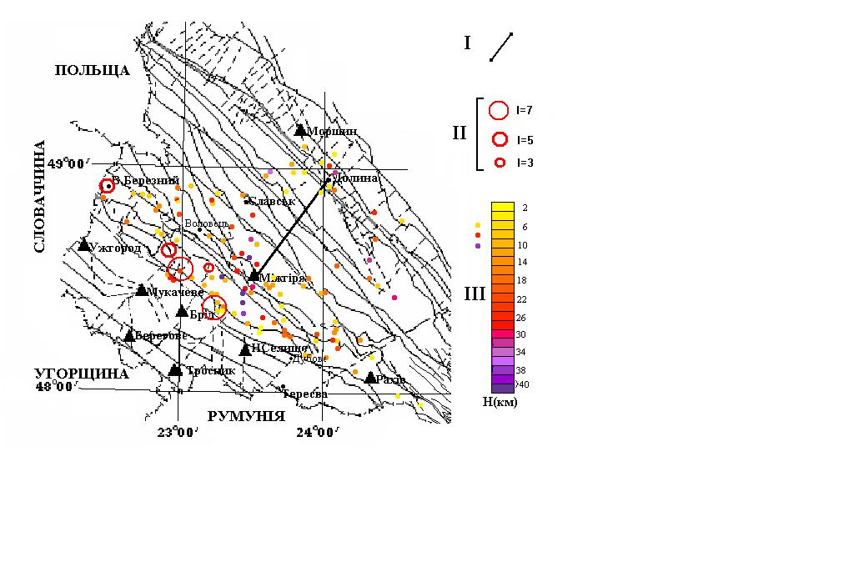
Рис. 1. Сейсмічність Українських Карпат
(І – сейсмогеологічний профіль Міжгір’я – Долина; ІІ – епіцентри історичних землетрусів з позначенням їх бальності; ІІІ – епіцентри інструментально зареєстрованих землетрусів та шкала їх глибин)
Таблиці і рисунки: менші – в колонках, більші – на всю ширину сторінки

Таблиця 1
Сейсмічність зон Українських Карпат
Зони | Кількість землетрусів за 2001-15 рр.
Мукачево
Свалява
Берегове
Міжгір’я
...

Наведені в табл. 1 дані ...
.......
Рівняння регресії між магнітудами М_{D} і М_{SH} для регіону має такий вигляд [Назаревич, Назаревич, 2004]:
М_{D}=0,836М_{SH}+0,172 (1)
.......
Морфологія і геодинаміка Складчастих Карпат
Морфологічні особливості різних зон Українських Складчастих Карпат ..............

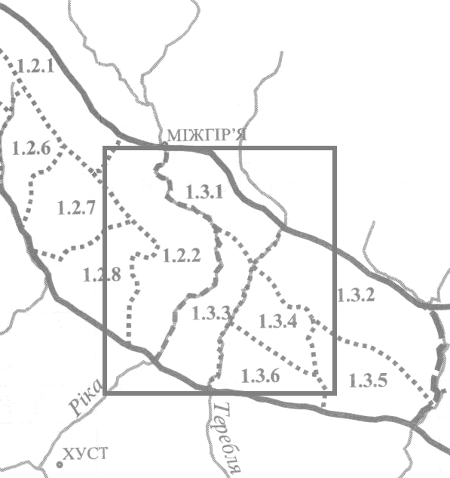
Рис. 4. Картосхема морфоструктур Полонинсько-Чорногірських Карпат [Кравчук, 2008] (фрагмент) району Теребле-Ріцької ГЕС
Сейсмічність району Міжгір’я
Особливістю району Міжгір’я є наявність тут досить глибоких (з глибинами вогнищ 32-52 км) вогнищ землетрусів, значно глибших, ніж в інших зонах Українських Карпат.
.....
Наукова новизна
Деталізовано особливості зв’язку сейсмічності та геодинаміки Карпатського регіону України. Вперше детально простежено глибинну сейсмотектонічну активність Складчастих Карпат, зокрема, зони контакту террейнів Алькапа і Тисія-Дакія під Карпатами (район Міжгір’я), смуги розломів неогенового віку осьової зони Закарпатського прогину.

Практична значущість
Результати досліджень дадуть можливість більш надійно оцінювати рівень та особливості сейсмічної небезпеки для Карпатського регіону України та конкретних сейсмоактивних зон і структур.
Висновки
Підсумовуючи викладене, можна констатувати, що сейсмічність Карпатського регіону України в цілому та конкретних сейсмогенних зон є закономірним генетичним наслідком дії сучасного геодинамічного процесу на сформовану у процесі геологічного розвитку тектонічну структуру літосфери регіону та відповідних зон. Характер такого генетичного зв’язку нами встановлено на основі комплексного геофізичного аналізу наявних геолого-геофізичних та геодезичних даних по Карпатському регіону з врахуванням закономірностей розвитку різномасштабних геодинамічних та сейсмотектонічних процесів.
Список літератури
Бойко Г. Ю., Лозиняк П. Ю, Заяць Х. Б., Анікеєв С. Г., Петрашкевич М. Й., Колодій В. В., Гайванович О. П. Глибинна геологічна будова Карпатського регіону. Геологія і геохімія горючих копалин. 2003. № 2. С. 52–61.
Круглов С. С., Смирнов С. Е., Спитковская С. М., Фильштинский Л. Е., Хижняков А. В. Геодинамика Карпат. Київ: Наук. думка, 1985. 136 с.
Гнилко О. М. Тектонічне районування Карпат у світлі терейнової тектоніки. Частина 1. Основні елементи Карпатської споруди. Геодинаміка. 2011. Вип. 2 (11). С. 170–172.
………(приклади оформлення списку літератури на сайті http://science.lpnu.ua/uk/jgd/instrukciya-dlya-avtoriv………………….
Gnyp A. Fractal variations of the Transcarpathians, West Ukraine, seismicity and their potential relation to changing phases of local seismic cycles. Acta Geophysica, 55(3), 2007. 288-301. DOI 10.2478/s11600-007-0015-5.
Kováčiková S., Logvinov I., Nazarevych A., Nazarevych L., Pek J., Tarasov V., & Kalenda, P. Seismic activity and deep conductivity structure of the Eastern Carpathians. Studia Geophysica et Geodaetica, 60(2), 2016. 280-296. DOI: 10.1007/s11200-014-0942-y
.............
(не менше 13 позицій у списку літератури (не більше 35), не старші 2000 р. У літературі не менше 5-ти позицій некириличні, з рейтингових журналів)

ANDRII NAZAREVYCH¹,…………
¹Carpathian Branch of Subbotin Name Institute of Geophysics of NAS of Ukraine, Naukova st., 3-b, 79060, Lviv, Ukraine, tel. +38(032)2648563, e-mail nazarevych-a@cb-igph.lviv.ua
²Subbotin Name Institute of Geophysics of NAS of Ukraine, Department of seismicity of Carpathian region, Yaroslavenko st., 27, 79012, Lviv, Ukraine, tel. +38(032)2706100, e-mail nazarevych.l@gmail.com

GEODYNAMICS, TECTONICS AND SEISMICITY
OF CARPATHIAN REGION OF UKRAINE

Purpose. The purpose of researches – to analyze the characteristics of modern geodynamics, tectonics and seismicity of Carpathian region of Ukraine and its components – the Folded Carpathians, Transcarpathians and Precarpathians. Methodology. The methodology includes a detailed complex analysis of the deep structure and seismotectonic activity in the region and its separate zones on the basis of specially developed methods of refinement the coordinates and depth of local earthquakes sources and complex of geological and geophysical data. Results. Influence of the global plate-tectonic processes on geodynamics of the Carpathian region as the northern part of the Alpine belt of Europe and the complex interaction the asthenolith under Pannonia with Carpathian mountain structure and with terrane structures of Alkapa and Tisza-Dacia causes presence here at the present stage (except the well-known compression transversely Carpathians) specific rotational and tangential (relative to the Pannonia and extension of the Carpathians in the region) component of motion of blocks of the basement, the presence of zones of lateral extension and compression, vertical rising and lowering. Modern seismic activity in the region is conditioned by the general plate-tectonic processes in the Alpine belt of Europe and by referred above regional peculiarities of geodynamic processes (terrane tectonics, asthenolithic activation), it is associated with faults of Carpathian and orthogonal courses, with zones of contact of major tectonic units – the Folded Carpathians and Transcarpathian trough (Transcarpathian deep fault zone), the trough and the Pannonian depression (Peri-Pannonian fault); with the axial zone of the trough (zone of Neogene age faults), with a zone of contact of terranes Alkapa and Tisza-Dacia in the region (Oash fault and its prolongation under the Folded Carpathians). By the chain of earthquakes are traced (deep down and on lateral) vertical faults which were serving in the Neogene as channels for supply of magmatic material for Vyhorlat-Guta and other volcanic structures in the region. In the Precarpathians available here sporadic seismic activity is related specifically to the general tectonics and geodynamics of the region (interaction of Carpathians and fault-block structures of the edge of the East European platform) and observed in recent decades local seismic activity is specifically connected with oil and gas structures and zones of hydrocarbon production in Dolyna and Nadvirna towns areas. Originality. Peculiarities of relationship between seismicity and geodynamics of the Carpathian region of Ukraine are specified. For the first time deep seismotectonic activity of Folded Carpathians is in detail traced, in particular, in the contact zone of terranes Alkapa and Tisza-Dacia under the Carpathians (Mizhgir`ya town area), zone of Neogene age faults in the axial zone of the Transcarpathian trough. Practical significance. The researches results will make it possible to estimate more reliably the level and peculiarities of seismic hazard for the Carpathian region of Ukraine and concrete seismically active zones and structures.
Key words: Ukrainian Carpathians; Transcarpathians; Precarpathians; tectonics; geodynamics; seismicity

Загальний обсяг статті – від 8 до 18 стор.

